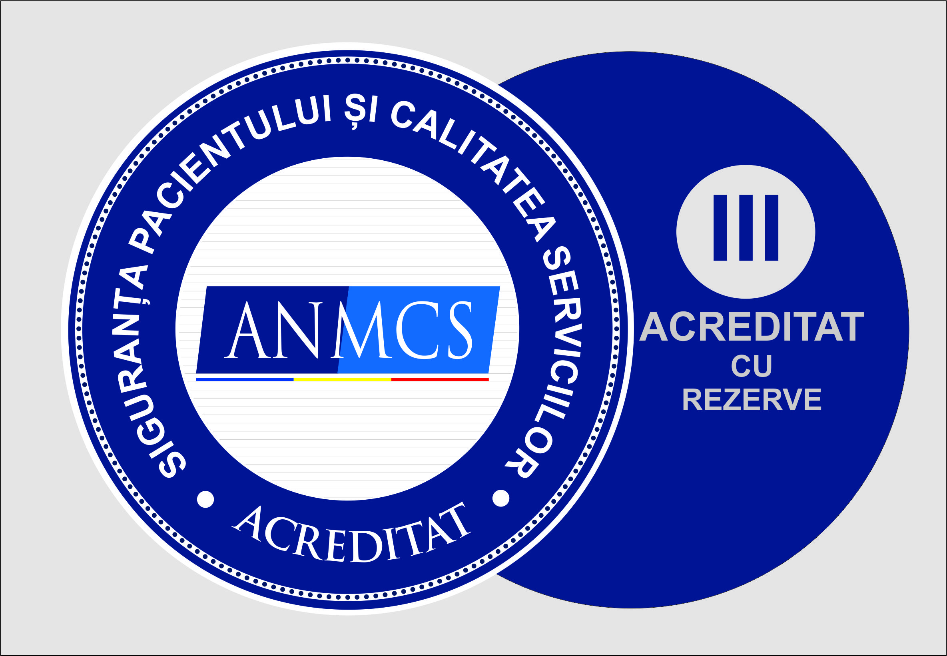 | CONSILIUL LOCAL MUNICIPAL RAMNICU SARAT  SPITALUL MUNICIPAL RAMNICU SARAT  Ramnicu Sarat, str.Nicolae Balcescu nr.2,  judetul Buzau,tel/fax 0238562780,  email: office@spitalrms.ro |   ISO 9001, ISO14001, ISO 45001
Nr.6814/30.06.2025

ANUNT

Consiliul de Administratie al Spitalului Municipal Rm. Sarat organizeaza concurs pentru ocuparea functiei de manager, persoana fizica la Spitalul Municipal Rm. Sarat
Concursul se va organiza in conformitate cu prevederile Legii nr.95/2006 privind reforma in domeniul sanatatii, cu modificarile si completarile ulterioare, a Ordinului MS nr.1520/2016 privind aprobarea Regulamentului de organizare şi desfăşurare a concursului pentru ocuparea funcţiei de manager persoană fizică la Spitalul Municipal Rm. Sarat aprobat de Consiliul de Administratie al Spitalului Municipal Rm. Sarat.
Concursul va avea loc la sediul unitatii din Rm. Sarat, str. N. Balcescu nr.2 in perioada 08.07.2025-28.08.2025
Inscrierea la concurs a canditatilor se face la sediul Spitalului Municipal Rm. Sarat pana la data de 08.08.2025 inclusiv, ora 12⁰⁰ la Secretariatul spitalului.
Persoanele fizice care se inscriu la concurs trebuie sa indeplineasca cumulativ urmatoarele conditii :
a) are cetăţenia română sau cetăţenia unui alt stat membru al Uniunii Europene, a unui stat parte la Acordul privind Spaţiul Economic European (SEE) sau cetăţenia Confederaţiei Elveţiene;
b) cunoaşte limba română, scris şi vorbit;
c) are capacitate de muncă în conformitate cu prevederile Legii nr. 53/2003 - Codul muncii, republicată, cu modificările şi completările ulterioare;
d) este aptă din punct de vedere medical şi psihologic să exercite funcţia de manager. Atestarea stării de sănătate se face pe bază de examen medical de specialitate, de către medicul de familie sau de către unităţile sanitare abilitate, respectiv pe bază de evaluare psihologică organizată prin intermediul unităţilor specializate acreditate în condiţiile legii;
e) îndeplineşte condiţiile de studii şi vechime în specialitatea studiilor, prevăzute la art. 176 alin. (2) din Legea nr. 95/2006 privind reforma în domeniul sănătăţii, republicată, cu modificările şi completările ulterioare;
f) îndeplineşte condiţia de absolvire a unor cursuri de perfecţionare în management sanitar sau management al serviciilor de sănătate, avizate de Ministerul Sănătăţii în baza criteriilor de calitate stabilite prin ordin al ministrului sănătăţii prevăzut la art. V din Ordonanţa Guvernului nr. 37/2022 pentru modificarea şi completarea Legii nr. 95/2006 privind reforma în domeniul sănătăţii şi a Legii nr. 227/2015 privind Codul fiscal, precum şi stabilirea unor alte măsuri în domeniul sănătăţii, aprobată cu modificări şi completări prin Legea nr. 328/2022;
g) nu a fost condamnată definitiv pentru săvârşirea unei infracţiuni contra securităţii naţionale, contra autorităţii, contra umanităţii, infracţiuni de corupţie sau de serviciu, infracţiuni de fals ori contra înfăptuirii justiţiei, infracţiuni săvârşite cu intenţie care ar face o persoană candidată la post incompatibilă cu exercitarea funcţiei pentru care candidează, cu excepţia situaţiei în care a intervenit reabilitarea;
h) nu execută o pedeapsă complementară prin care i-a fost interzisă exercitarea dreptului de a ocupa funcţia, de a exercita profesia ori de a desfăşura activitatea de care s-a folosit pentru săvârşirea infracţiunii sau faţă de aceasta nu s-a luat măsura de siguranţă a interzicerii ocupării unei funcţii sau a exercitării unei profesii;
i) nu a comis infracţiunile prevăzute la art. 1 alin. (2) din Legea nr. 118/2019 privind Registrul naţional automatizat cu privire la persoanele care au comis infracţiuni sexuale, de exploatare a unor persoane sau asupra minorilor, precum şi pentru completarea Legii nr. 76/2008 privind organizarea şi funcţionarea Sistemului Naţional de Date Genetice Judiciare, cu modificările ulterioare.
Concursul se va desfasura in doua etape dupa cum urmeaza :
1. Etapa de verificare a indeplinirii de catre candidati a conditiilor stabilite in anuntul de concurs, etapa eliminatorie, pana la data de 11.08.2025, ora 12⁰⁰
- data verificarii dosarelor 11.08.2025
- data afisarii rezultatelor verificarii dosarelor dosarelor 11.08.2025, ora 12⁰⁰
- data limita de depunere a contestatiilor privind rezultatul verificarii dosarelor 12.08.2025, ora 12⁰⁰
- data afisarii rezultatului contestatiilor privind verificarea dosarelor 13.08.2025, ora 12⁰⁰
- publicarea pe site-ul spitalului a proiectelor de management depuse de toti candidatii admisi in urma finalizarii probei de verificare a dosarelor de inscriere 18.08.2025

2. Etapa de sustinere publica si de evaluare a proiectului de management se va desfasura in data de 25.08.2025, ora 10⁰⁰ la sediul Spitalului Municipal Rm. Sarat
- data afisarii rezultatului probei sustinerii publice si evaluarii proiectului de management 26.08.2025, ora 12⁰⁰
- data limita de depunere a contestatiilor privind rezultatul probei de sustinere a proiectului de management 27.08.2025, ora 12⁰⁰
-data afisarii rezultatului contestatiilor privind rezultatul probei de sustinere a proiectului de management 28.08.2025, ora 12⁰⁰
- data afisarii finale ale ale concursului 28.08.2025
Dosarul de înscriere trebuie să conţină următoarele documente:
a) cererea de înscriere la concurs;
b) copia actului de identitate sau orice alt document care atestă identitatea, potrivit legii, aflate în termen de valabilitate;
c) copia certificatului de căsătorie sau a altui document prin care s-a realizat schimbarea de nume, după caz;
d) copiile documentelor care atestă nivelul studiilor şi ale altor acte care atestă efectuarea unor specializări, precum şi copiile documentelor care atestă îndeplinirea condiţiilor specifice ale postului;
e) copia carnetului de muncă, a adeverinţei eliberate de angajator pentru perioada lucrată, care să ateste vechimea în muncă şi în specialitatea studiilor solicitate pentru ocuparea postului;
f) certificat de cazier judiciar sau, după caz, extrasul de pe cazierul judiciar;
g) adeverinţă medicală care să ateste starea de sănătate corespunzătoare, eliberată de către medicul de familie al candidatului sau de către unităţile sanitare abilitate cu cel mult 6 luni anterior derulării concursului, şi avizul psihologic eliberat pe baza unei evaluări psihologice organizate prin intermediul unităţilor specializate acreditate în condiţiile legii, valabil potrivit prevederilor legale;
h) certificatul de integritate comportamentală din care să reiasă că nu a comis infracţiuni prevăzute la art. 1 alin. (2) din Legea nr. 118/2019 privind Registrul naţional automatizat cu privire la persoanele care au comis infracţiuni sexuale, de exploatare a unor persoane sau asupra minorilor, precum şi pentru completarea Legii nr. 76/2008 privind organizarea şi funcţionarea Sistemului Naţional de Date Genetice Judiciare, cu modificările ulterioare;
i) curriculum vitae, model comun european;
j) proiectul de management;
k) declaraţie pe propria răspundere a candidatului că proiectul de management este conceput şi realizat integral de către candidat;
l) declaraţie pe propria răspundere privind conformitatea cu originalul a copiilor de pe documentele depuse la dosarul de înscriere.

Candidatii pot vizita spitalul in data de 14.08.2025, in intervalul orar 10⁰⁰-12⁰⁰ sub indrumarea directorului medical.

Mass-media si orice persoana care-si manifesta intentia de a participa la sedinta publica a proiectului de management va transmite solicitarea de participare si eventualele intrebari pe adresa de e-mail a spitalului office@spitalrms.ro pana la data de 21.08.2025, ora 10⁰⁰ cu precizarea numelui si prenumelui si eventualele intrebari pe care vor sa le adreseze candidatilor in legatura cu proiectul de management.
Intenția de participare va fi confirmată de comisia de concurs cu cel puțin 24 de ore înainte de data susținerii publice a proiectului de management. Confirmarea de participare se va efectua în ordinea cronologică a solicitărilor, în termen de maximum 24 de ore de la data primirii solicitării de participare.
Numărul maxim de persoane interesate admise la susținerea proiectului de management este de 3 persoane.
Orice persoană poate propune întrebări pentru candidaţi, menţionând candidatul căruia îi este adresată întrebarea, cu condiţia ca aceste întrebări să aibă legătură cu proiectul de management.
Nu se adresează candidatului întrebări referitoare la opiniile sale politice, activitatea sindicală, religie, etnie, sex, stare materială şi origine socială.
Nu pot fi adresate direct întrebări de către persoanele aflate în sala unde se desfăşoară proba de concurs, cu excepţia membrilor comisiei de concurs.

Relatii suplimentare privind metodologia de desfasurare a concursului se pot obtine la telefon 0238561231, interior 123 intre orele 10⁰⁰-13⁰⁰.

Presedintele Consiliului de Administratie
Dr. Ranja Paul Eugen

Bibliografia
pentru concursul de ocupare a functiei de manager – persoana fizica
la Spitalul Municipal Ramnicu Sarat

Bibliografia pentru concurs este stabilita din legislatia specifica activitatii spitalului public si din domeniul managementului sanitar, dupa cum urmeaza:

I. LEGISLATIA SPECIFICA ACTIVITATII SPITALULUI PUBLIC
1. Legea nr.95/2006 (actualizată) Titlul I, II, VII, VIII privind reforma în domeniul sănătăţii;
2. Ordinul nr.600/2018 privind aprobarea Codului controlului intern managerial al entităţilor publice;
3. Ordinul nr.914/2006 (actualizat) pentru aprobarea normelor privind condiţiile pe care trebuie să le îndeplinească un spital în vederea obţinerii autorizaţiei sanitare de funcţionare;
4. Legea nr.98/2016 privind achizitiile publice;
5. Hotararea nr.395/2016 pentru aprobarea Normelor metodologice de aplicare a prevederilor referitoare la atribuirea contractului de achiziţie publică/acordului-cadru din Legea nr. 98/2016 privind achiziţiile publice;
6. Ordinul nr.1384/2010 privind aprobarea modelului-cadru al contractului de management şi a listei indicatorilor de performanţă a activităţii managerului spitalului public
7. Ordinul nr.921/2006 pentru stabilirea atribuţiilor comitetului director din cadrul spitalului public
8. Ordinul nr.446/2017 privind aprobarea Standardelor, Procedurii şi metodologiei de evaluare şi acreditare a spitalelor
9. Legea nr.46/2003 – Legea drepturilor pacientului
10. Legea nr.346/2002 privind asigurarea pentru accidente de muncă şi boli profesionale
11. Ordinul nr. 1101/ 2016 privind aprobarea Normelor de supraveghere, prevenire şi limitare a infecţiilor asociate asistenţei medicale în unităţile sanitare;

II. MANAGEMENT SANITAR
1.Scoala Nationala de Sanatate Publica si Management Sanitar – “Managementul Spitalului“, Editura Public H Press 2006, Bucuresti.

Presedinte consiliu de administratie,
Dr. Ranja Paul Eugen

